



课程名称： Python与金融数据分析
姓 名： 马天玮
学 号： 25304161

Python总结报告
选题：技术因子构建
参考文献：研究报告《形态识别：均线的收敛与发散》——开源证券2024年4月14日
- 主要结论
得出以下一系列相关结论：
1、价格收敛因子（PCF）预测能力较为微弱，RankIC均值为0.2151%，这意味着，仅依据股价短期与长期均线趋于“收敛”这一形态，在沪深300中预测下个月股价涨跌方向的准确性几乎与随机猜测无异。同时，价格收敛因子分组收益非严格单调，进一步证实了其作为独立选股因子的失效。
图1：价格收敛因子RankIC均值为0.2151%
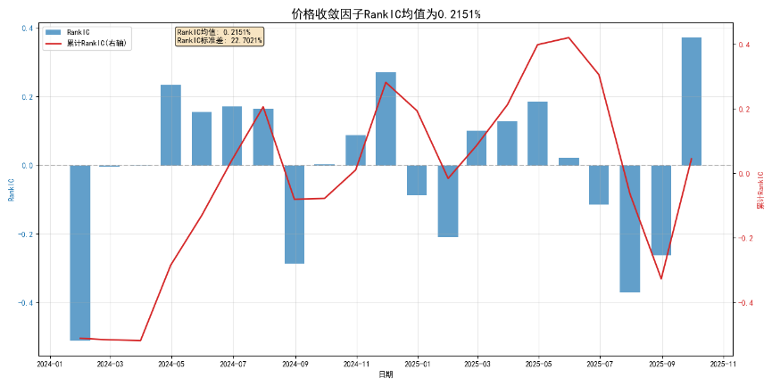
图2：价格收敛因子分组收益非严格单调
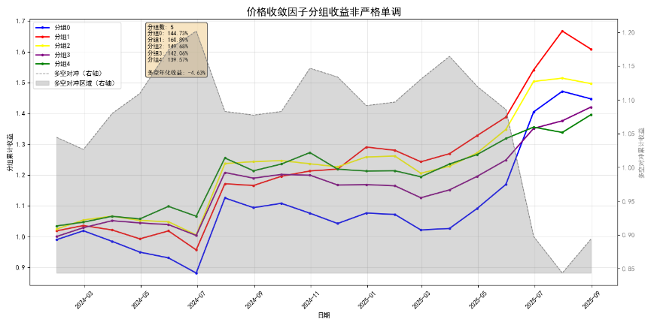
2、成交量收敛因子（VCF）效果有限但不稳定：其RankIC均值为1.9147%，虽然显著高于PCF，显示出一定的预测信息，与文章整体趋势相似。但其构建的“多空对冲”组合，收益表现不佳，意味着该信号虽有一定方向性，但强度不足以产生稳定、可捕捉的绝对收益。
图3：成交量收敛因子RankIC均值为0.2151%
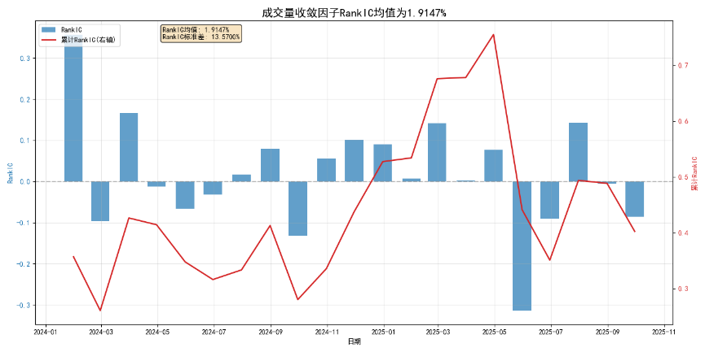
图4：成交量收敛因子多空表现不佳
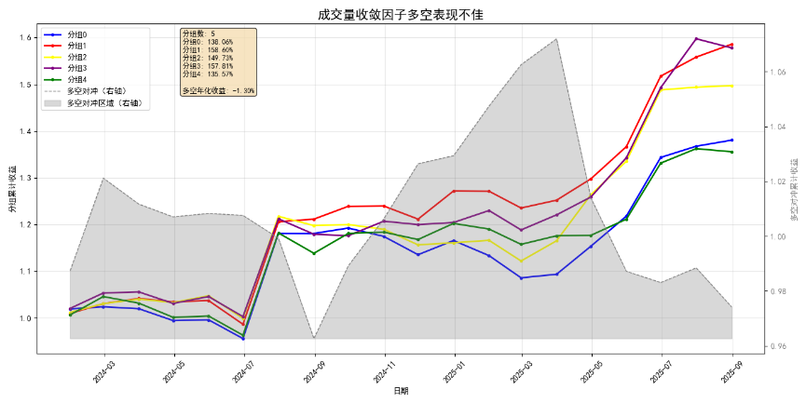
3、价格收敛因子与成交量收敛因子保持负相关性。其中，相关性系数均值为-24.8101%，证实二者捕捉了市场不同维度的信息，然而，价量双收敛因子（PVCF）的RankIC均值为1.6358%，反而略低于单独的VCF，且分组收益单调性弱。这表明，在沪深300中，PCF的微弱噪音干扰了VCF本就不强的信号。
图5：价格收敛因子与成交量收敛因子保持负相关性
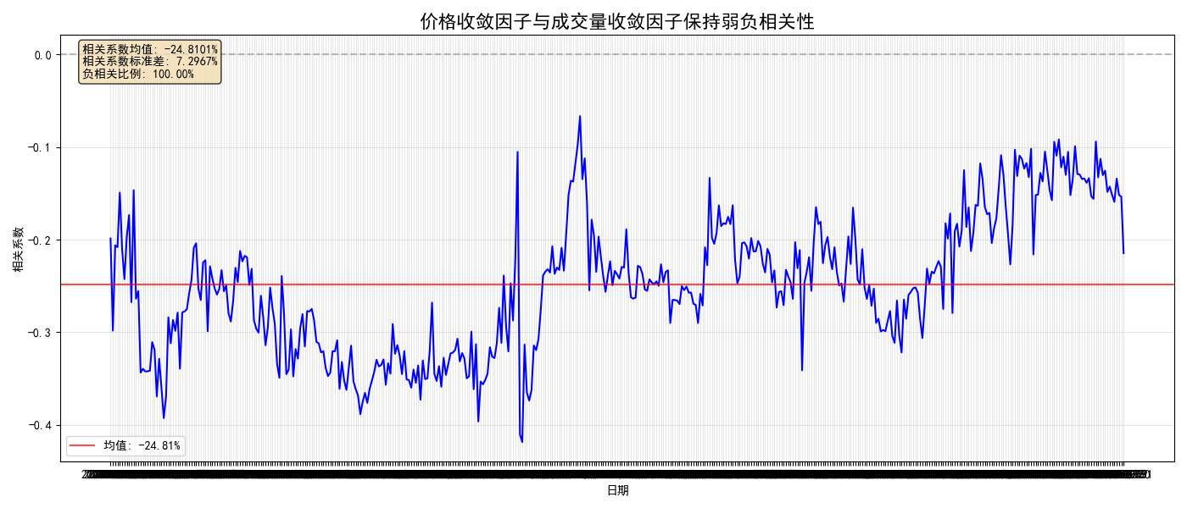
图6：价量双收敛因子RankIC均值为1.6358%
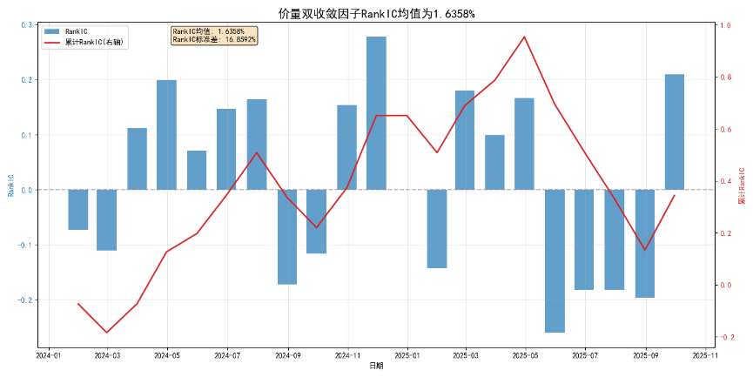
图7：价量双收敛因子分组收益单调性弱
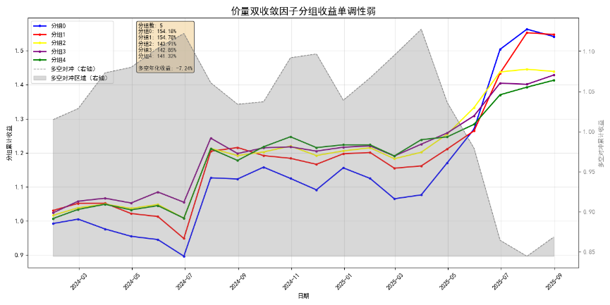
4、成交额收敛因子（ACF）的换手率收敛因子（TRCF），RankIC均值分别为2.2087%和2.3924%，在本次测试的因子中居前。这一排序与原报告一致，印证了其逻辑。并且，效仿文章，使用表现最佳的TRCF因子构建了针对沪深300的指数增强策略。结果显示，该策略的收益预测表现不佳，且会出现失效风险。
图8：成交额收敛因子RankIC均值为2.2087%
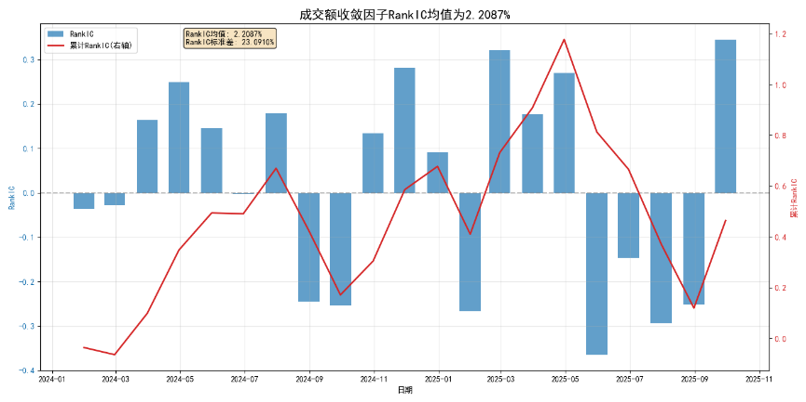
图9：成交额收敛因子分组收益
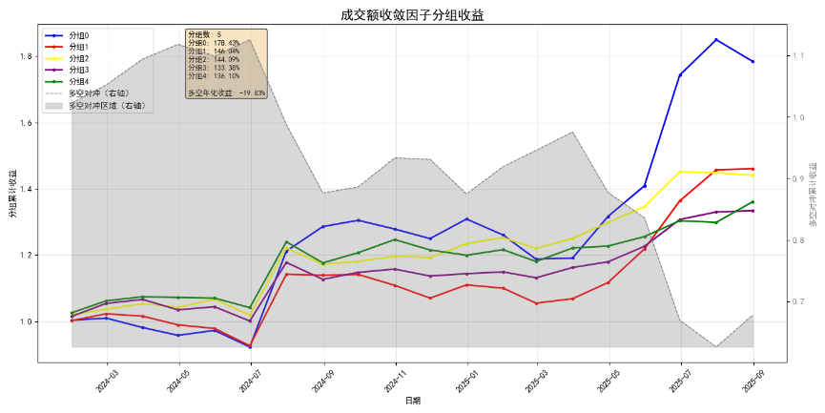
图11：换手率收敛因子RankIC均值为2.3924%
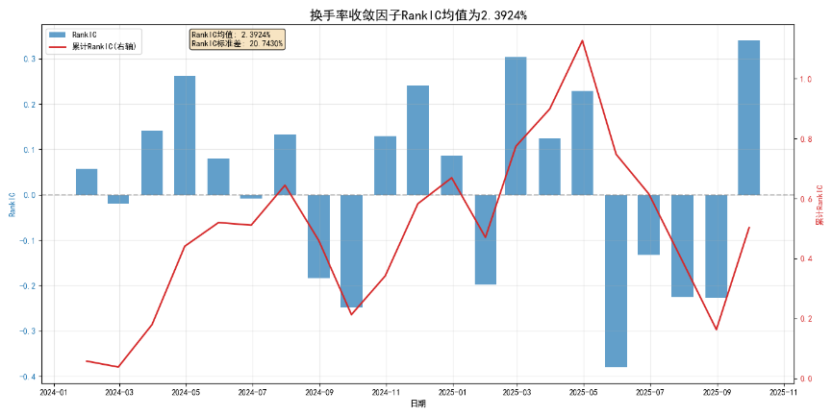
图12：换手率收敛因子分组收益
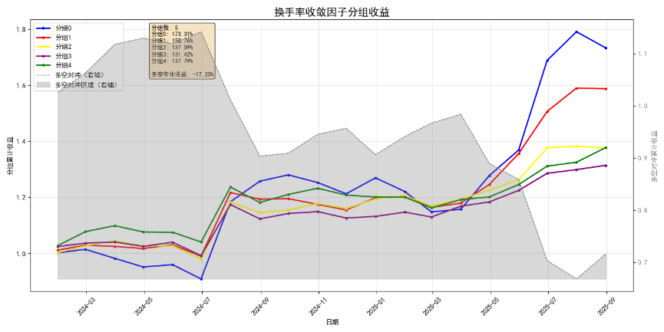
图17：TRCF在沪深300中的预测能力
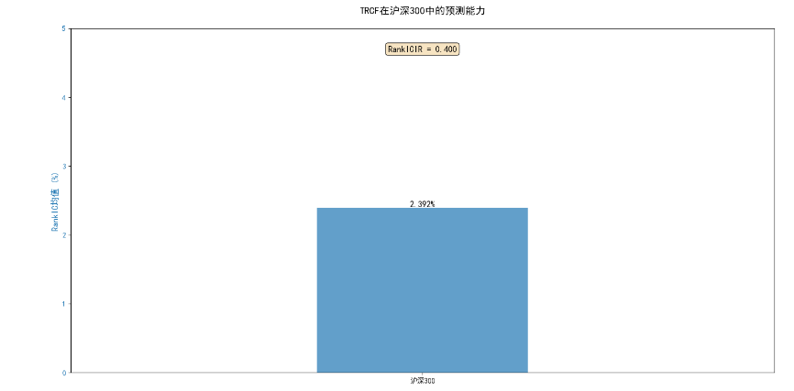
图18：TRCF在沪深300指数中的增强表现
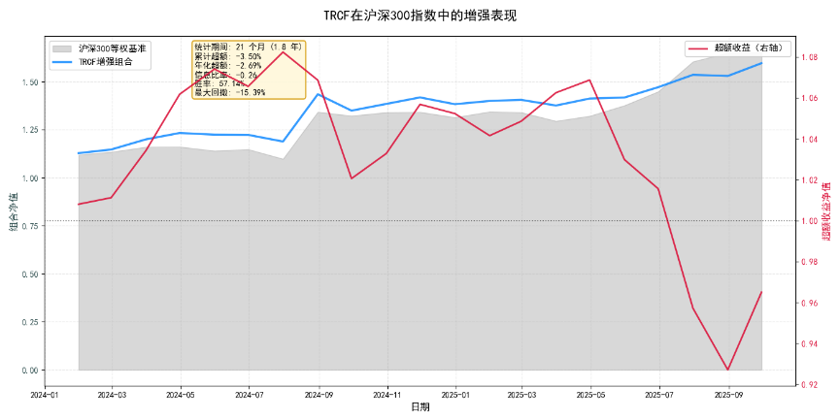
5、在完成上述实验后，针对周频TRCF实验进行了复现，发现在周频调仓下，换手率收敛因子RankIC均值为1.2372%，显著低于原先的2.3924%。虽然远低于原文报告在全市场中的周频结果（7.87%），但与原文揭示的规律方向一致。
而针对图23的复现依旧效果不佳，说明提高调仓频率并未能在沪深300的样本中有效提升因子的选股区分能力。
因此，我认为，在沪深300本身市场的特征影响下，因子的预测能力会受到极大程度的影响。也就是说当因子在某一市场环境中本身失效时，任何后续的战术性优化都将失去意义。
图22：周频调仓下换手率收敛因子RankIC均值为1.2372%
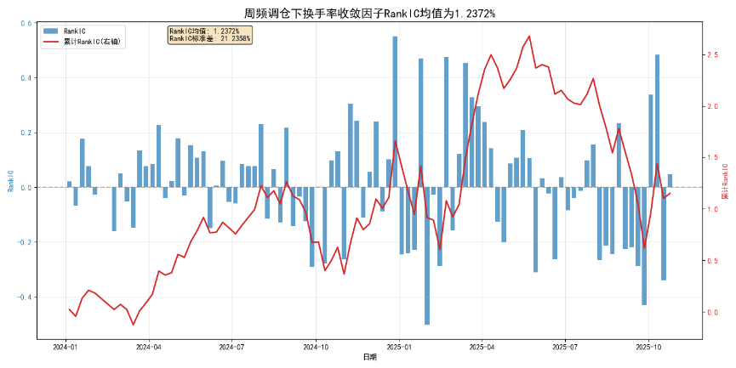
图23：周频调仓下换手率收敛因子分组收益
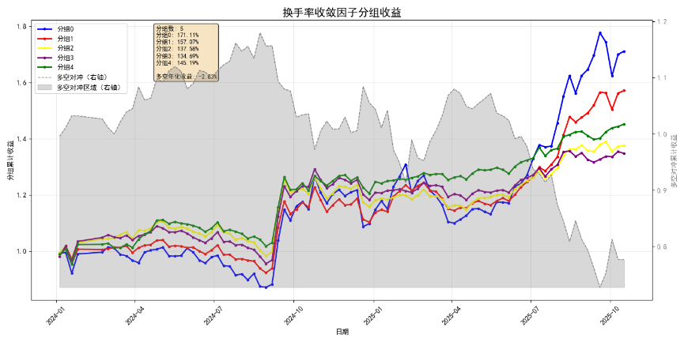
- 与原报告出入
本次复现结论与原报告呈现出较为显著的差异，我认为原因可能出现在样本空间的选择上。
首先，原报告的结论建立在全市场4000-5000只股票的样本中，且时间跨度长，能很大程度上的剔除特殊个体带来的影响，包含了大量中小市值的上市公司，因此可以得出价量因子的逻辑，反映了市场非理性情绪、信息不对称或流动性冲击，从而创造了可预测的错误定价机会。
而本次实验复现的数据首先选择了沪深300指数，它代表了中国A股市场中最大、最成熟、最受关注的300家上市公司。其本身机构投资者主导、信息披露充分、流动性充裕的特点注定了，其市场环境的高效，因此错误定价的机会自然被大幅压缩。与此同时，原文中也提到，：TRCF在沪深300中偶尔出现失效风险，可见报告对TRCF在沪深300指数中的效果也呈现出不乐观的态度。
本次复现得出的总体结果与文章中提出的规律“TRCF因子在大盘股中效果显著衰退”相吻合。其核心原因在于，超额收益的源头是从从小市值、低关注度股票中挖掘的非理性的因素导致的不同，然而在沪深300指数这个样本空间中，源头被基本排除。
- 心得体会
本次复现在代码实现过程中，两个技术细节的重要性尤为凸显：
首先，我再次认识到对数据预处理的重要性，数据时间的精准对齐是前提，确保因子计算日、交易信号生成日与收益计算日之间严格遵循时序逻辑。初期遇到的许多异常结果，追溯调整后往往发现于数据格式、时间对齐的问题。
其次，面对日度的数据量，尽管将指标计算、市场中性化、画图等封装为函数依旧影响着输出速度，将关键环节，如处理完成后的因子面板持久化储存为csv格式，这一不仅便于调试复查，也为后续图像的综合实现提供了便利，降低了实验过程的重复性。
最为核心的反思源于复现结果与原文的显著差异。当最初得到沪深300内各类收敛因子RankIC普遍偏低、多空收益不显著的结果时，我的第一反应是对代码实现进行反复检视。并且思考数据本身是否存在问题，在进行逐一排查后，确认数据源本身没有问题，以及在确认计算逻辑无误后，促使我进行更深层次的思考，是否结果本身就是这样的？
随后我打定主意先将代码进行完善，从整体的视角对问题进行分析，同时我也在思考，是否这一因子的有效性与选择的特定市场之间存在着强相关？。重读报告时，我特别注意到了原文中曾明确指出TRCF等因子在沪深300中效果衰退、而在中证1000与国证2000中表现强劲的陈述。这让我认识到，文章中使用的价量因子可能本身在投资者结构分散、定价效率相对较低的中小市值股票的市场中表现更优，而信息效率偏高的沪深300指数也许并不能很好的复现文章的结论。这也让我认识到了阅读研究报告时，绝不能仅关注其核心结论，必须高度重视其对适用场景与局限性的论述。

